КОНИКОВ МИХАИЛ ЕФИМОВИЧ

(1923 – 1999)

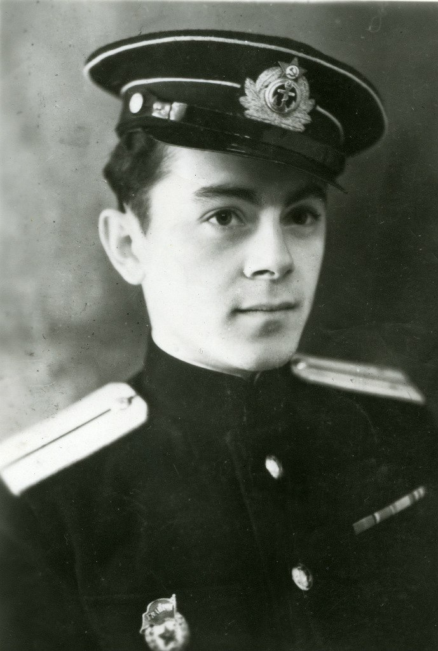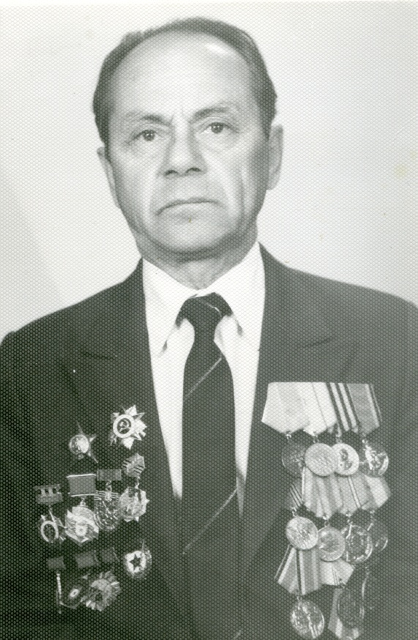

Коников Михаил Ефимович родился 23августа 1923 году в г. Невель Великолукской обл. В 1941 году окончил с отличием среднюю школу, после чего подал документы в Ленинградский ордена Ленина кораблестроительный институт. Без экзаменов он был зачислен на первый курс, но случилось то, чего никто не ожидал – началась война. Михаил Ефимович записался добровольцем в ряды вооруженных сил в неполные 18 лет и был направлен в военно-морское медицинское училище, после которого он попал в 66 отдельную морскую стрелковую бригаду. Позже она получила наименование 11-й Гвардейской.

В январе 1942 года он воевал на Карельском фронте против бело-финнов. Бои здесь были очень тяжелые и отличались жестокостью и кровопролитием. Стояли лютые сорокоградусные морозы. Моряки утопали по грудь в сугробах, по несколько суток не выходили из боев. Стоять приходилось насмерть. В часы затишья спали прямо на снегу.

Потом бригаду перебросили на Северный Кавказ, а позже - под Сталинград. Моряки воевали на самых трудных участках фронта. Моряк был символом высшей доблести, бесстрашия и беспримерной верности воинскому долгу.

Морская пехота наводила ужас на немцев. Они называли морских пехотинцев «черными дьяволами». И эти «черные дьяволы» атаковали немцев в рукопашную в штыки. Михаил Ефимович шел вслед за атакующей морской пехотой, перевязывал раненых, а санитары на плащ-палатках, носилках, на досках, а то и на спине выносили раненых с поля боя в медсанбат.

В санитарной сумке Коникова М.Е. всегда лежала пара гранат, наготове был и автомат. Не раз он откладывал в сторону перевязочный пакет и брался за оружие.

На подступах к Сталинграду в районе Елхи и Бекетовки создалась трудная ситуация. Немцы захватили и укрепили безымянную высоту, которая мешала продвижению войск. Предпринимались многочисленные попытки отбить её. Тактика была стандартной для того времени: артподготовка в течение нескольких часов, после которой в бой отправлялась пехота. Немцы, привычные к подобных атакам, пережидали артобстрелы в траншеях, а противника встречали огнем из пулеметов. Сотни советских солдат полегли в подобных атаках.

Тогда командование направило туда моряков. Командир части вызвал офицеров и поставил задачу: захватить высоту без артиллерийской подготовки, чтобы застать противника врасплох. Михаил Ефимович был среди атакующих.

Моряки поклялись взять высоту и от артподготовки отказались. И затемно моряки двумя группами поползли к высоте, решив брать её без выстрелов. Глубокой ночью, в полной тишине, с оружием наперевес, моряки ползком прошли расстояние нейтральной зоны в 250 метров и с криками «Полундра» нанесли внезапный, ошеломляющий удар. Не было произведено ни единого выстрела. Моряки ворвались в окопы, блиндажи, ослепили фонариками и прожекторами сонных немцев и без шума ножами, штыками и прикладами расправились с врагом.

Удар был внезапным, ошеломляющим. Храбрость моряков была беспредельна. Высоту они взяли… Подвиг морских пехотинцев получил высокую оценку командования.

Под Сталинградом Михаил Ефимович стал коммунистом. После Сталинградской битвы бригада морской пехоты освобождала Великие Луки, Псков, громила немцев в Прибалтике, у берегов Балтийского моря.

Был ранен и контужен 13 декабря 1942 года.

Награжден медалью «За боевые заслуги» (№ 241948) по данным наградного листа 10 февраля 1944 года, а приказа - 22 февраля.

Краткое конкретное описание боевого подвига или заслуг: «Тов. Коников в наступательных боях с 30.01.1944 года по 03.02.1944 года, в районе д. Анисимово, Юрково и Мошна. За время боев он показал образцы самоотверженной работы по оказанию медицинской помощи раненным, пропустив более 200 человек. Когда выбыл из строя командир санитарной роты он принял на себя его обязанности и блестяще справился с ними. Достоин правительственной награды медали «За боевые заслуги». Также получил награды «За оборону Сталинграда», ордена Отечественной войны I и II степени (№ 2373816 и № 2595960). Награжден орденом Красной Звезды (№ 693250). Наградной лист от 11 августа 1944 года, приказ – 4 сентября 1944 года.

Краткое конкретное описание боевого подвига или заслуг: «В наступательном бою 26.07.1944 года при прорыве обороны под городом Режица под руководством Коникова М.Е. обработано и эвакуировано с поля боя свыше 50 раненых бойцов и офицеров с их оружием. В бою 29.07.1944 года в районе населенного пункта Смельтени под его руководством обработано и эвакуировано свыше 60 раненных бойцов и офицеров. Достоин награждения орденом «Красная звезда» (№ 693250).

После войны в 1947 году Коников М.Е. поступил на работу в Невельский Райздравотдел на должность помощника государственного санитарного инспектора по коммунальной санитарии. В августе 1950 года был освобожден от занимаемой должности в связи с отъездом на учебу в г. Ленинград. В ноябре 1950 г. поступает на работу в Невельскую санэпидемстанцию на должность помощника государственного санитарного инспектора по коммунальной санитарии, где работает до марта 1952 года. В марте 1952 года призывается в ряды Советской армии под Москвой около Солнечногорска, где служит до января 1958 года и уходит в запас.

После демобилизации по болезни с 13 марта 1958 года Конников М.Е. начинает свою трудовую деятельность в Новозыбковской горсанэпидемстанции в качестве исполняющего обязанности врача-паразитолога. В 1970 году был переведен на должность лаборанта-фельдшера дезотдела. В 1971 г. был переведен на должность помощника эпидемиолога, а в 1977 году назначен заведующим дезинфекционного отделения коммунальной эпидемиологии.

Свою трудовую деятельность Конников М.Е. закончил 19 апреля 1992 г. в на 70-м году в связи с достижением пенсионного возраста. За всё время трудовой деятельности, был многократно награжден благодарностями за отличную, слаженную работу.

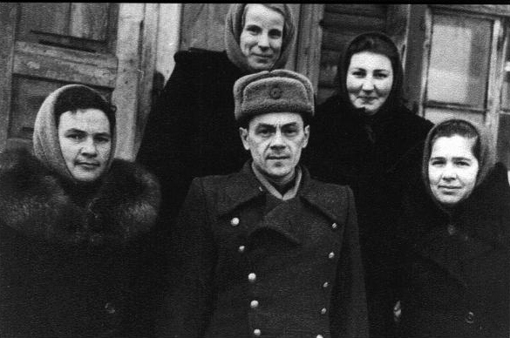

Коников М.Е. получал много писем из разных городов. Его фотографии хранились в Центральном военно-морском музее Ленинграда, Сталинграда, в музее боевой славы школы №2 г. Москвы, в музее школы г. Виляны бывшей Литовской ССР.

Он получал из этих мест письма, приглашения, был на встречах однополчан. Михаил Ефимович – гвардии капитан медицинской службы.

В его семье бережно хранят его боевые награды, фотографии, морской кортик, письма его однополчан.

Ушел из жизни Конников Михаил Ефимович 21 марта 1999 года на 77 году.

НАГРАДНЫЕ ЛИСТЫ

